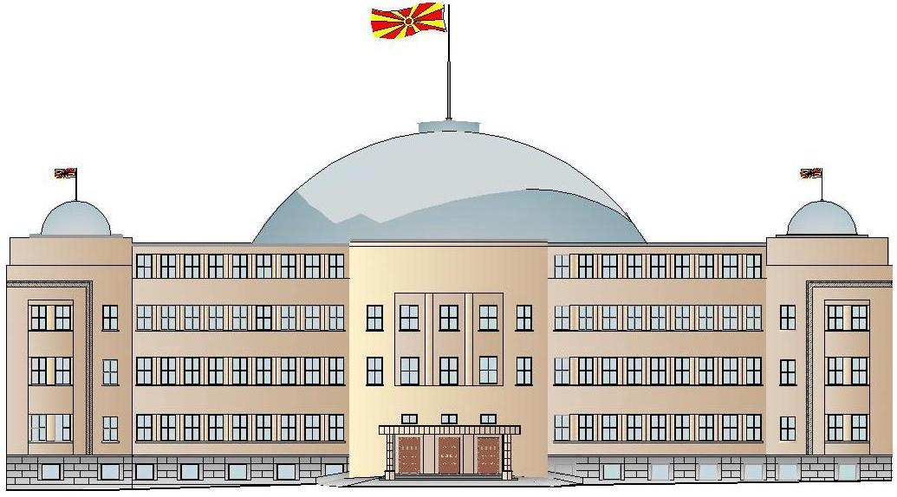

Republika e Maqedonisë së Veriut

**KOMISIONI I PËRHERSHËM ANKETUES PËR MBROJTJEN E LIRIVE DHE TË DREJTAVE TË QYTETARIT**

**MBIKËQYRJA POST-LIGJVËNËSE E LIGJIT PËR PROCEDURË TË PËRGJITHSHME ADMINISTRATIVE**

**KOMENTE, VËREJTJE, SUGJERIME – PROVA – I DËRGON**

**____________________________________________________________**

**(KËTU SHKRUAJENI EMRIN DHE KONTAKTIN – NUK ËSHTË E OBLIGUESHME)**